**NAMAN GARG BTECH CS B B032**

**Experiment 3**

import pandas as pd

import statsmodels.api as sm

import numpy as np

x = pd.read_csv('sat_cgpa.csv')

x.describe()

plt.scatter(x['SAT'],x['GPA'])

y=x['GPA']

x1=sm.add_constant(x['SAT'])

sm.add_constant(y)

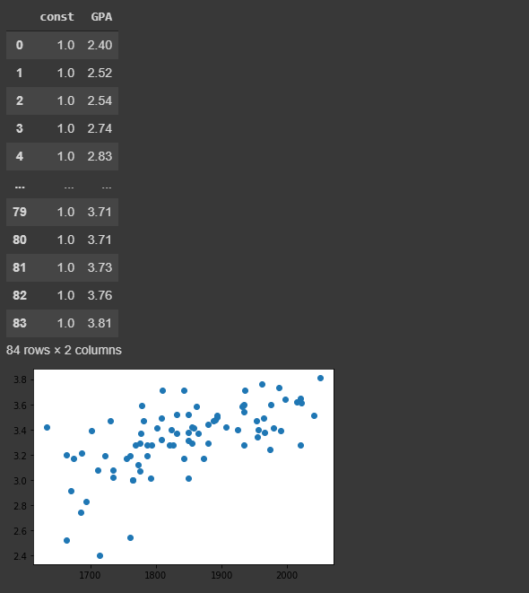

results = sm.OLS(y,x1).fit()

results.summary()

axes = plt.gca()

plt.scatter(x['SAT'],y)

plt.plot(x["SAT"],0.2750+0.0017*x["SAT"])

#intercept

cup = 3.33 + 0.673*0.271/np.sqrt(84)

cdown = 3.33 - 0.673*0.271/np.sqrt(84)

print("max val of c interval is ",cup)

print("min val of c interval is ",cdown)

#slope

cup = 0.0017 + 7.487*0

cdown = 0.0017 - 7.487*0

print("max val of c interval is ",cup)

print("min val of c interval is ",cdown)

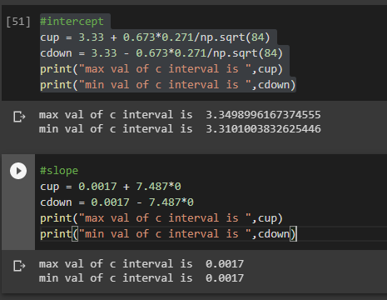

print('From the T - Test the Null Hypothesis can be rejected')

print('From the F - Test the Null Hypothesis can also be rejected')

